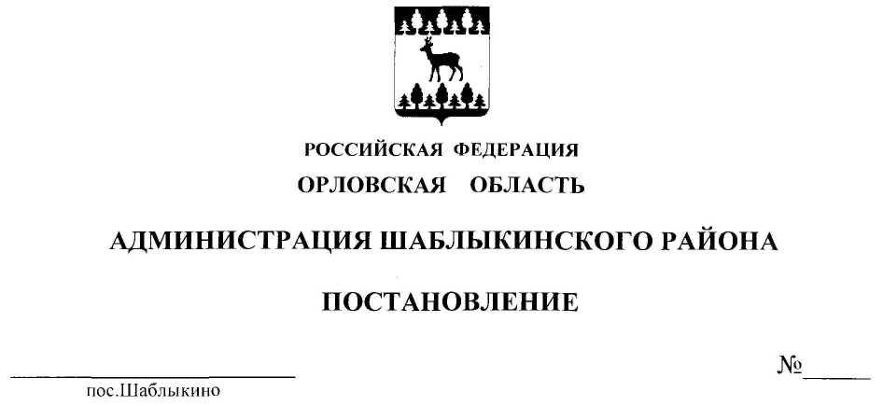

16 апреля 2018 года 116

О внесении изменений в постановление администрации Шаблыкинского района от 08 августа 2011 года № 209 «О введении отраслевой системы оплаты труда в муниципальных образовательных учреждения реализующих программы дошкольного образования»

В соответствии с законами Орловской области от 28 декабря 2004 года № 468-ОЗ «Об оплате труда работников государственных учреждений Орловской области» и от 6 сентября 2013 года № 1525-ОЗ «Об образовании
в Орловской области», в целях исполнения Указа Президента Российской Федерации от 7 мая 2012 года № 597 «О мероприятиях по реализации государственной социальной политики», постановления Правительства Орловской области от 26 марта 2018 года № 113 «О внесении изменений в постановление
Правительства Орловской области от 12 августа 2011 года № 267 «Об утверждении Примерного положения об оплате труда работников государственных образовательных организаций и государственных организаций, осуществляющих образовательную деятельность, Орловской области», дальнейшего обеспечения социальной поддержки и материального стимулирования работников муниципальных образовательных организаций Шаблыкинского района администрация района п о с т а н о в л я е т:
1. Внести в приложение 1 к постановлению администрации Шаблыкинского района от 08 августа 2011 года № 209 «О введении отраслевой системы оплаты труда в муниципальных образовательных учреждения реализующих программы дошкольного образования» следующие изменения:
1) Пункт 7 изложить в следующей редакции:
5900 рублей – для педагогических работников образовательных организаций, реализующих программы дошкольного образования, образовательных организаций дополнительного образования детей, медицинского персонала образовательных организаций;
5200 рублей – для руководителей образовательных организаций, руководителей структурных подразделений, специалистов, рабочих
и служащих образовательных организаций, педагогических работников других образовательных организаций и организаций, осуществляющих образовательную деятельность.»;
2) в приложение 2 к постановлению администрации Шаблыкинского района от 08 августа 2011 года № 209 «О введении отраслевой системы оплаты труда в муниципальных образовательных учреждения реализующих программы дошкольного образования» следующие изменения:
а) таблицы 2, 3 изложить в следующей редакции:

«Таблица 2
Коэффициенты квалификации (Кк₁)
Груп-пы | Квали-фика-  ционная  катего-рия | Повышаю-щий коэффициент  за квалифи-кационную категорию | Уровень образования педагога | Повышаю-щий  коэффициент  за уровень  образования  педагога | Итоговый повышаю-щий  коэф-  фициент (ст.1 +  гр. 3 +  гр. 5)
1 | Отсут-ствует | 0 | Основное общее или среднее  (полное) общее образование | 0 | 1
 |  |  | Начальное или среднее профессиональное образование | 0,14 | 1,14
 |  |  | Высшее профессиональное образование (бакалавр, специалист, магистр) | 0,28 | 1,28
2 | Первая | 0,68 | Среднее профессиональное образование | 0,14 | 1,82
 |  |  | Высшее  профессиональное образование (бакалавр, специалист, магистр) | 0,28 | 1,96
3 | Высшая | 0,79 | Среднее  профессиональное образование | 0,14 | 1,93
 |  |  | Высшее  профессиональное образование (бакалавр, специалист, магистр) | 0,28 | 2,07

Таблица 3
Коэффициенты стажа (Кс₁)
Стаж педагогической работы | Применяемый коэффициент
Свыше 20 лет | 0,25
От 15 до 20 лет | 0,20
От 10 до 15 лет | 0,15
От 3 до 10 лет | 0,10
До 3 лет | 0,20

3) подпункт 2 пункта 1 приложения 8 к Примерному положению изложить в следующей редакции:
« средств на выплаты компенсационного характера, которые определяются:
а) для дошкольных организаций – в размере 15 процентов средств, предусмотренных на оплату ставок (окладов) заработной платы;
4) таблицу 1 к Примерному положению изложить
в следующей редакции:

«Таблица 1

Число воспитанников, обучающихся, учащихся | Повышающий коэффициент (Кр₁)
От 500 до 1000 чел. | 3,2
От 250 до 500 чел. | 3
От 30 до 250 чел. | 2,75
От 15 до 30 чел. | 2,5
До 15 чел. | 2,0

2. Постановление вступает в законную силу со дня официального подписания и распространяется на правоотношения, возникшие с 1 апреля 2018 года.
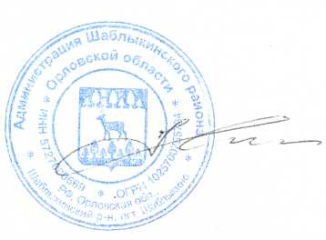
3. Контроль за исполнением постановления возложить на заместителя главы администрации Шаблыкинского района по социальной сфере Чернякову В.Н

И.о. главы администрации района С.Л. Козлов

Отдел образования
( Начальник отдела образования Н.Н. Смолякова)

Завизировали:

___________________ Чернякова В.Н. _____________2018 года

___________________Смолякова Н.Н.______________ 2018 года

___________________Дронин А.Ю. ______________2018 года

__________________ Жаркова Г.В. _____________ 2018 года

Кому рассылается | Количество экземпляров
В дело | 1
Отдел образования | 2
Отдел организационно-правовой,  кадровой работы и делопроизводства | 1

Исполнитель
Городецкая О.Ю.
2-18-66

